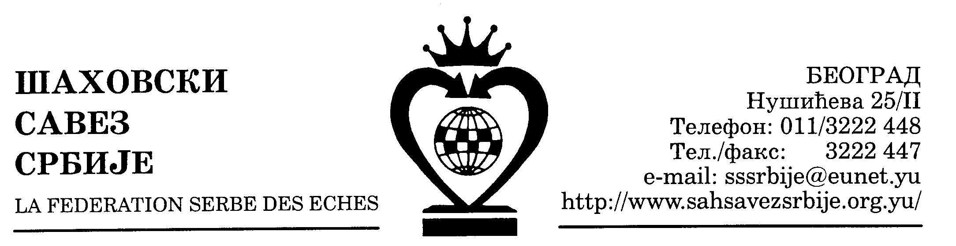
ШАХОВСКИ САВЕЗ ЦЕНТРАЛНЕ СРБИЈЕ

Београд, Нушићева 25/II,
Тел-факс (011) 3222447
cs_sah@verat.net
www.sah-centralnasrbija.co

Београд, 26. 09. 2008.године

Број 136-1

СЕНИОРСКО
ОТВОРЕНО ПОЈЕДИНАЧНО ПРВЕНСТВO ЦЕНТРАЛНЕ СРБИЈЕ У ШАХУ ЗА 2008. ГОДИНУ

(КВАЛИФИКАЦИЈЕ ЗА СЕНИОРСКО ПРВЕНСТВО СРБИЈЕ)

Шаховски савез Централне Србије организује Појединачно мушко првенство Централне Србије од 8. до 14. новембра 2008. године у хотелу "Славија" у Врњачкој Бањи.

Право учешћа имају сви шахисти са рејтинг листе Србије без обзира на титулу и рејтинг, изузев играча који имају право директног учешћа на првенству Србије за 2009. годину.

Играће се девет кола по Швајцарском систему, компјутерско паровање. Турнир ће се рејтинговати.

Два првопласирана учесника квалификују се за првенство Србије за 2009. годину.

Темпо игре је 90 минута по играчу за целу партију плус 30 секунди бонификације по потезу.

Наградни фонд износи 178.000 динара: 40.000, 30.000, 25.000, 20.000, 15.000, 12.000, 10.000, 8.000, 6.000, 5.000, 4.000, 3.000 динара.

Уписнина за такмичење износи: 1.600,00 динара: Велемајстори и интернационални мајстори су ослобођени плаћања уписнине. Уписнина се уплаћује на жиро-рачун Шаховског савеза Централне Србије број 160-19343-53 или на лицу места у готовом.

Трошкове пута и боравка сносе клубови или сами учесници такмичења. Цена једнодневног пансиона по особи за учеснике и њихове пратиоце износе у хотелима "Славија" и "Железничар" у двокреветним собама износи 1.700,00 динара. За велемајсторе који се пријаве ШСЦС до 31. октобра 2008. године организатор сноси трошкове пансиона у двокреветним собама. Доплата за једнокреветну собу износи 200 динара.

За профактуре, резервацију смештаја. За информације треба се обратити хотелу "Славија" на телефон: (036) 612-680, 612-679 и 622-157. Особа за контакт Дејан Топаловић.

Сваки учесник је дужан да понесе у Врњачку Бању шаховску гарнитуру нормалне величине са таблом. Електронске сатове обезбеђује организатор.

Долазак учесника у Врњачку Бању је предвиђен за 7. новембар по подне или 8. новембра пре подне.. Приликом доласка треба се јавити на рецепцији хотела "Славија" и обавезно приложити потврду о уплати за смештај и уписнину.

Састанак са играчима одржаће се 8. новембра у 11,00 часова у сали хотела "Славија".

Пријаве за такмичење се обавезно достављају и Шаховском савезу Централне Србије, најкасније до 4. новембра 2008. године на тел-факс (011) 3222-447.

Секретар ШСЦС

Миливоје Миливојевић, с.р.

